附件1

重庆市2025年初中物理青年教师优质课大赛决赛赛场
及课题节次抽签结果

长寿中学赛点 赛场一
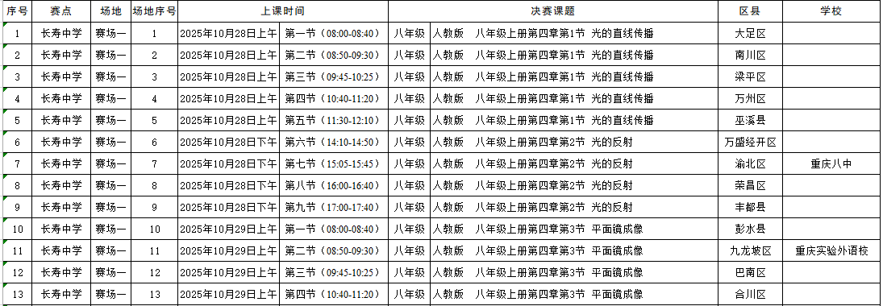

重庆市2025年初中物理青年教师优质课大赛决赛赛场
及课题节次抽签结果

长寿中学赛点 赛场二
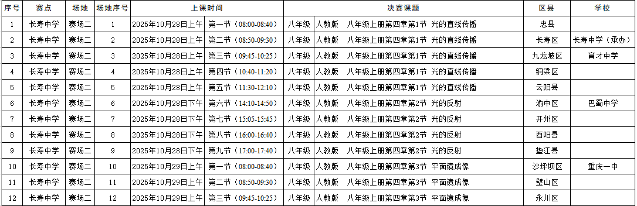

重庆市2025年初中物理青年教师优质课大赛决赛赛场
及课题节次抽签结果

重庆实验外语校赛点 赛场三
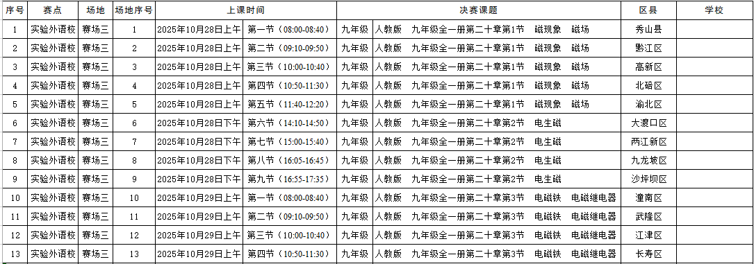

重庆市2025年初中物理青年教师优质课大赛决赛赛场
重庆市2025年初中物理青年教师优质课大赛决赛赛场
及课题节次抽签结果

重庆实验外语校赛点 赛场四
